((Kopfzeile Anfang))
Grundschule, Fach: Sachunterricht
((Kopfzeile Ende))
((rechts oben: Illu: Querschnitt von Erdoberflächen, durch das Wasser durchsickert))
((Icon Experiment)) ((Ü1)) Plastikmüll vermeiden
((Ü2)) Experiment: Mikroplastik
((Ü3)) Arbeitsaufträge in Gruppenarbeit ((Gruppenarbeit))
- Findet euch in den Kleingruppen zusammen.
- Führt das Experiment wie in den Bildern beschrieben durch.
MATERIAL:
- Peeling, Wasch- oder Durschgel
- Tee- oder Kaffeefilter
- Wasser
ANLEITUNG:
- Fülle etwas Peeling, Wasch- oder Duschgel in einen Tee- oder Kaffeefilter. ((rechts Illu 1: Gelspender in Kippposition zum Filter))
- Spüle langsam mit etwas Wasser den Filter aus, bis kein Peeling bzw. Gel mehr vorhanden ist. (rechts Illu 2: Wasser, das vorsichtig in den Filter gegeben wird))
- Lass den Filtersatz kurz trocknen. Was findest du im Filter? Notiere deine Beobachtungen. ((rechts Illu 3: Filter mit Filtersatz))

____________________________________________________________________________________________________________________________________________________________________________________________________________________________________________________________________________________________________________________________________________________

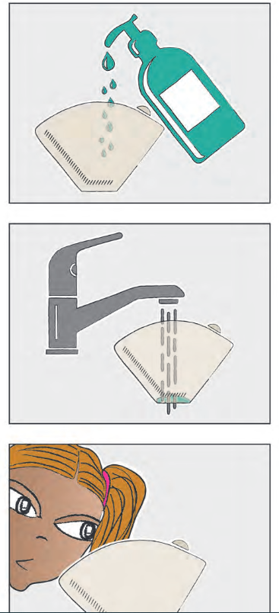((Beispiel))

